Informacja prasowa
Warszawa, dn. 16.12.2020 r.
Indyk przy wspólnym stole

Przełom bieżącego i nadchodzącego roku to kulminacja wielu okazji i powodów do przygotowania bardziej wyszukanych oraz wykwintnych potraw. Kulinaria to sfera bardzo twórcza, w której możemy dać upust naszej wyobraźni i fantazji. Domownicy i goście z pewnością docenią to, jeśli kreatywność w kuchni połączymy ze smacznymi produktami wysokiej jakości, np. z indykiem.

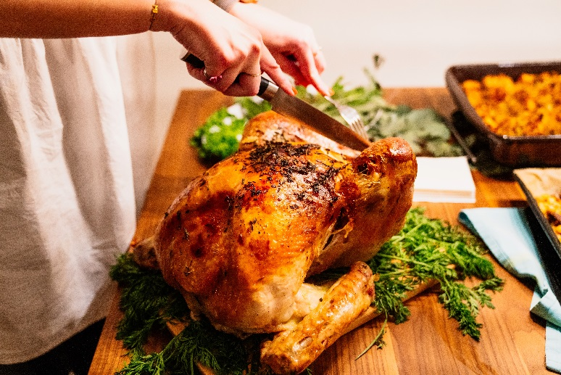
Rodzinnym spotkaniom przy wspólnym stole często towarzyszy mięso. Wielu Polaków nie wyobraża sobie, aby mogło go zabraknąć np. w trakcie Bożego Narodzenia. Podobnie w przypadku mieszkańców innych krajów europejskich, którzy w tym rodzinnym czasie stawiają na soczyste i konkretne porcje mięsa m.in. z indyka. Hiszpanie kojarzą świąteczne dni np. z indykiem nadziewanym truflami, a na stole Włochów gości on z dodatkiem pieczonych ziemniaków i warzyw.

Jak mówi Szymon Szlendak, szef kuchni i ekspert programu “Indyk z Europy - pod skrzydłami jakości”, Polacy również doceniają walory indyczego mięsa i jego różnorodność kulinarną.

– Pieczony indyk nadziewany jabłkami i żurawiną, indycza pierś faszerowana suszonymi śliwkami czy orzechami lub pasztet z indyka z podrobami – to sprawdzone propozycje na spotkania przy wspólnym stole – wymienia Szymon Szlendak. Podkreśla również, że mięso z indyka to dobry wybór zarówno na co dzień, jak i na specjalne okazje. Jego istotną zaletą jest bowiem neutralność – sam w sobie nie narzuca się wyrazistym smakiem i zapachem. – To sprawia, że jako składnik dania może on przyjąć smak i zapach różnych towarzyszących mu dodatków, np. kojarzonej ze świętami żurawiny, pomarańczy czy suszonych śliwek – dodaje Szymon Szlendak.

Poza aspektem kulinarnym do sięgania po mięso z indyka zachęcają także jego wartości odżywcze. Mięso z indyka ma wysoką zawartość białka. Ponadto indyk jest źródłem witamin B3, B6, B12, D, potasu, fosforu oraz cynku. Witaminy D i B12 pomagają w prawidłowym funkcjonowaniu układu odpornościowego, potas – w prawidłowym funkcjonowaniu mięśni, cynk – w utrzymaniu prawidłowych funkcji poznawczych, a fosfor – w utrzymaniu zdrowych kości i zębów.

Mięso z indyka posiada więc wiele zalet. Warto przekonać się o nich, przygotowując dania na wspólne spotkania przy stole. Oto kilka inspiracji kulinarnych, które podbiją podniebienia najbliższych.

Złocisty indyk z jabłkami i żurawiną

Składniki dla 4 -5 osób:  - ok. 5-6 kilogramowy indyk  - oliwa z oliwek  - sól, pieprz oraz ulubione zioła do mięsa  Składniki na nadzienie:  - 2 kwaśne jabłka  - migdały  - orzechy włoskie i laskowe  - suszona żurawina  - 2 łyżki miodu  - rodzynki | Przygotowanie nadzienia:  - Piekarnik rozgrzewamy do 175 stopni.  - Zaczynamy od migdałów, które zalewamy wrzątkiem i odstawiamy na ok. 15 minut, a następnie obieramy. Obrane migdały, rozłupane orzechy włoskie i laskowe układamy na blaszce wyłożonej folią aluminiową. Wkładamy do rozgrzanego piekarnika i czekamy, aż się zrumienią, a następnie odstawiamy do ostygnięcia.  - Jabłka obieramy ze skórki i kroimy w kostkę, wrzucamy do miski wraz ze wszystkimi składnikami nadzienia. Teraz dodajemy miód i wszystko razem mieszamy.  Przygotowanie indyka:  - Dzień wcześniej zalewamy indyka zimną osoloną wodą wraz z przyprawami i pozostawiamy na 12 godzin, najlepiej na noc.  - Następnego dnia zaczynamy od rozgrzania piekarnika do 200 stopni. Później osuszamy mięso, doprawiamy solą, pieprzem i faszerujemy przygotowanym nadzieniem. Na zakończenie, zszywamy indyka bawełnianą nitką. Tak przygotowanego indyka smarujemy oliwą i wkładamy do również polanej oliwą brytfanny.  - Indyka pieczemy przez 30 minut w temperaturze 200 stopni, a następnie zmniejszamy ją do 170. W ten sposób pozostanie on soczysty w środku. Czas pieczenia indyka zależy od jego masy – każdy kilogram to ok. 40 minut pieczenia. Orientacyjny czas dla 5 kilogramowej sztuki to około 3,5 godziny. Warto regularnie polewać mięso sosem własnym lub wodą.  - Gotowego indyka odstawiamy na 20 minut do ostygnięcia i dopiero wówczas go kroimy. Do każdego kawałka dodajemy łyżkę farszu.

Pierś z indyka faszerowana suszonymi śliwkami i orzechami na specjalne okazje

Składniki dla 4-5 osób:  - 2 kg piersi z indyka  - 3 polędwiczki z indyka  - Przyprawy: 1 łyżeczka soli i pieprzu, 2 łyżki słodkiej papryki i majeranku  - 2 łyżki soku z cytryny  - 100-150 g masła  Składniki na farsz:  - 1 jajko  - 1 szklanka orzechów włoskich  - ½ szklanki suszonej żurawiny  - ½ szklanki suszonych śliwek  - ½ łyżeczki cynamonu  - sól do smaku | Przygotowanie farszu:  1. Zaczynamy od pokrojenia na małe kawałki żurawiny i suszonych śliwek. Następnie w młynku mielimy orzechy. Całość łączymy i odstawiamy.  2. Przygotowujemy mięso z indyka. Polędwiczki kroimy w kostkę i mielimy w maszynce do mięsa.  3. Do mielonego mięsa dodajemy pokrojone bakalie oraz zmielone orzechy. Wbijamy jajko, sól i mieszamy. Całość odstawimy.  Przygotowanie piersi z indyka:  1. Pierś z indyka układamy na dużej desce, przykrywamy folią spożywczą i rozklepujemy tłuczkiem do mięsa, a następnie skrapiamy sokiem z cytryny oraz dodajemy sól i pieprz. Ważne, aby mięso stanowiło jedną zwartą część.  2. Następnie przygotowujemy roladę – na boku jednej rozbitej piersi z indyka układamy farsz. Musimy go lekko spłaszczyć, a następnie przykrywamy połową masła. Teraz mięso zwijamy, a na koniec roladę związujemy kuchenną nicią i oprószamy przyprawami. Tak przygotowaną roladę zostawimy na noc w lodówce.  4. Następnego dnia, rozgrzewamy piekarnik do 200 stopni. W tym czasie roladę wkładamy do rękawa do pieczenia, pozostałą połowę masła kroimy na kawałki i układamy na mięsie. Wiążemy rękaw i robimy kilka otworów.  5. Po nagrzaniu piekarnika, mięso wstawiamy do niego na ok. 1 godzinę. Po tym czasie warto pozostawić roladę w rozgrzanym piekarniku jeszcze przez kilka minut.  6. Na koniec wyciągamy mięso z rękawa. Powstały sos przelewamy do słoiczka. Roladę kroimy na plastry, a przed podaniem polewamy sosem pieczeniowym.

Pasztet z indyka z podrobami i nutą żurawiny

Składniki dla 5-6 osób:  - 1 kg mięsa z indyka, najlepiej udźca bez kości  - 300 g podrobów z indyka  - włoszczyzna  - 300 g surowego boczku  - 100 g ugotowanej kaszy jęczmiennej  - 2 jaja  - 2 łyżki suszonej żurawiny  - 2 łyżki suszonych śliwek  - 6 suszonych grzybów  - 2 łyżki bułki tartej  - smalec do natłuszczenia formy  - 2 łyżki suszonego majeranku  - mielona gałka muszkatołowa  - sól  - pieprz czarny | 1. Włoszczyznę oczyszczamy, kroimy na mniejsze części, dodajemy mięso indycze i nastawiamy jak na bulion. Gotujemy przez około 2-3 godziny. W międzyczasie przygotowujemy kaszę jęczmienną.  2. Na ok. 30 min przed końcem gotowania do bulionu dodajemy oczyszczone podroby, następnie odstawiamy wywar do całkowitego wystygnięcia. Wyjmujemy mięso i warzywa.  3. Siekamy drobno boczek i podsmażamy na patelni kilka minut do miękkości. Następnie dodajemy boczek do ugotowanego mięsa i warzyw.  4. Mielimy mięso w maszynce – dwu lub trzykrotnie, wraz z wytopionym boczkiem i ugotowaną włoszczyzną.  5. Do miski z mięsem wbijamy dwa jaja, doprawiamy solą, pieprzem i gałką muszkatołową. Na koniec dodajemy żurawinę, posiekane suszone śliwki i kaszę jęczmienną. Całość dokładnie mieszamy.  6. Do naczynia blendera wsypujemy suszone grzyby oraz bułkę tartą. Całość miksujemy na gładką masę.  7. Formę do pieczenia smarujemy smalcem i dodajemy grzybową bułkę tartą. Delikatnie ugniatamy masę, a wierzch posypujemy majerankiem. Pasztet pieczemy w piekarniku rozgrzanym do temperatury 180°C z funkcją grzania góra-dół przez około 40 minut.

Więcej kulinarnych inspiracji i materiałów dotyczących programu „Indyk z Europy – pod skrzydłami jakości” na www.wingsofquality.eu.
Projekt „Indyk z Europy – pod skrzydłami jakości” jest programem informacyjno-promocyjnym, którego celem jest podkreślenie szczególnych cech unijnej produkcji oraz charakterystyki unijnych produktów rolno-spożywczych na rynku wewnętrznym UE. Rygorystyczne zasady i procedury UE oraz przepisy wewnętrzne państw członkowskich gwarantują wysoką jakość europejskiego mięsa drobiowego. Zadaniem kampanii jest edukacja konsumentów w zakresie wartości odżywczych i jakości mięsa indyczego.

-------------
Więcej informacji:
Biuro Prasowe Programu „Indyk z Europy – pod skrzydłami jakości”
e-mail: biuroprasowe@wingsofquality.eu; tel.: +48 537 868 699
www.wingsofquality.eu

Rozporządzenie Komisji (UE) nr 432/2012 z dnia 16 maja 2012 r. ustanawiające wykaz dopuszczonych oświadczeń zdrowotnych dotyczących żywności, innych niż oświadczenia odnoszące się do zmniejszenia ryzyka choroby oraz rozwoju i zdrowia.
https://eur-lex.europa.eu/legal-content/PL/TXT/PDF/?uri=OJ:C:2019:214:FULL&from=EN (dostęp 12.02.2020).

